管理体系审核记录表
过程与活动、  抽样计划 | 涉及  条款 | 受审核部门：供销部；主管领导：闵熊；陪同人员：甘方荣 | 判定
 |  | 审核员：周文，赵娟审核时间：2022年08月19日
审核条款：
OHS：5.3，6.2，6.1.2，8.1，8.2；
职责权限、目标实现，原材料库、成品库仓储管控相关危险源识别和控制,采购过程相关的危险源识别和控制，应急管理，
职责权限 | S5.3 | 查手册5.3.2.4供销部：  1）必须遵守国家有关法律、法规、政策，按公司制订的经营政策，承揽生产任务和回收产品货款，对任务量、回款率和经营中的经济成本负责；  2）负责同顾客接洽，掌握市场信息，对生产产品进行跟踪，明确顾客的要求，向顾客提供有关外部质量保证；  3）负责按有关工作程序对顾客要求进行评审及修订评审，签定合同和生产计划方案的制定协调落实；并承担相关质量责任；  4）负责对顾客满意度的监视和测量，及时收集未满足客户预期要求的申诉，将记录传递到各部门，协助其他部门处理申诉；  5）合同签定后，依据顾客通过电话、传真或申请单等形式提出的产品要求，及时下发“商品产品生产任务单”；  ——基本符合 | Y
目标实现 | S6.2 | 查“目标、指标、绩效完成情况统计表”，内容显示2022.1-6.供销部的目标均已达成。  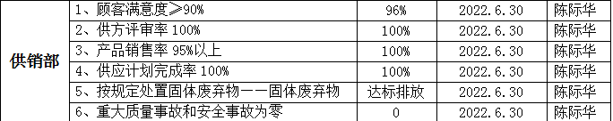  ——基本符合 | Y
危险源识别与风险评价 | S6..1.2 | 文件：《危险源识别与风险评价控制程序》  查：“危险源辨识与评价一览表（供销部）”2022.6.15.共识别供销部潜在危险因素9项；  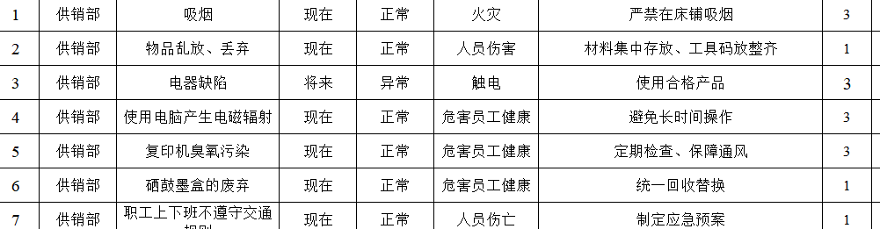  查“不可接受风险清单(公司总清单)”编号： JL/DGST-21-05；2022年6月15日；，涉及本部门的不可接受风险为火灾、职业病、机械伤害；措施：管理制度、加强现场监督检查目标、指标及管理方案。  ——基本符合 | Y
运行控制 | S8.1 | ---负责人介绍，本部门的环境、安全运行控制的按照主控部门的策划执行；现场观察主要内容包括：  ---固废管控：供销部配备有垃圾篓，下班后倾倒在指定处置点。  ---废水管控：办公、生活废水通过市政管道排放。  ---噪音管控：供销部基本无噪音。  ---废气管控：供销部基本无废气。  ---潜在火灾管控：下班关掉所有电源，如发现破损电源线路及时安排修理或更换，参加主控部门组织的火灾演练。  ---意识管控：部门员工均接受过环保、安全知识方面的培训。  ——基本符合。 | Y
应急响应 | S8.2 | 部门参与了生产部于2022.4.30.组织的火灾应急演练，有效果评价。 | Y

说明：不符合标注N

